- 下载zip压缩包，如图1
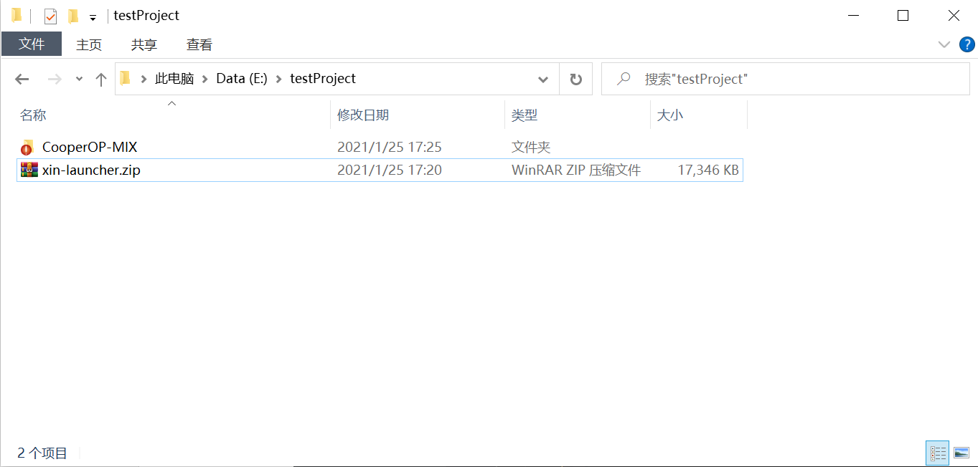
图1

2、解压压缩包到xin-launcher目录，解压后结构如图2
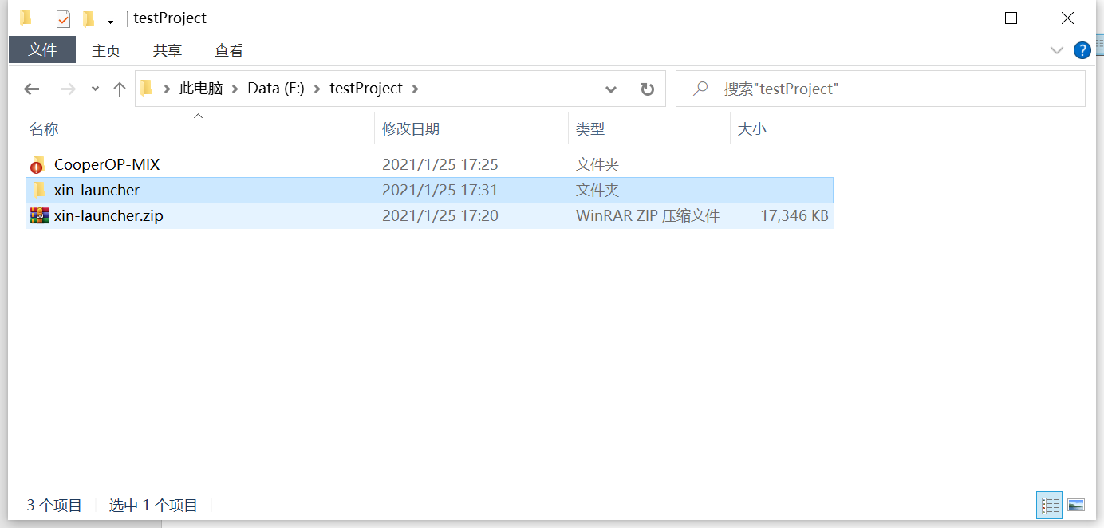
图2
- 添加项目
打开idea，点击File，选择Open（图3），选择解压后的xin-luancher，点击OK（图4），得到xin-launcher项目，结构如图5，选择xin-luancher项目，点击鼠标右键，选择Open Module Setting（图6），选择Modules选项，点击左上角的加号选择New Module选项（图7），依次选择Java选项，Project SDK 1.8，点击next按钮（图8），点击Content root后的文件夹（图9），选择CooperOP-MIX点击OK按钮（图10），点击finish按钮（图11），添加完成结果如图12，点击Paths，选择Use module compileoutput path，修改Output path为CooperOP-MIX所在的WEB-INF/classes目录，点击Apply（图13）
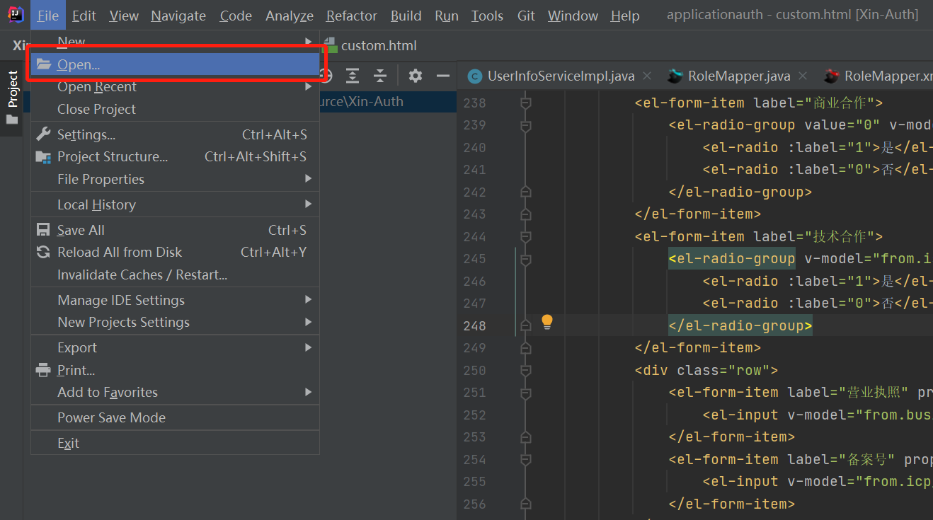
图3
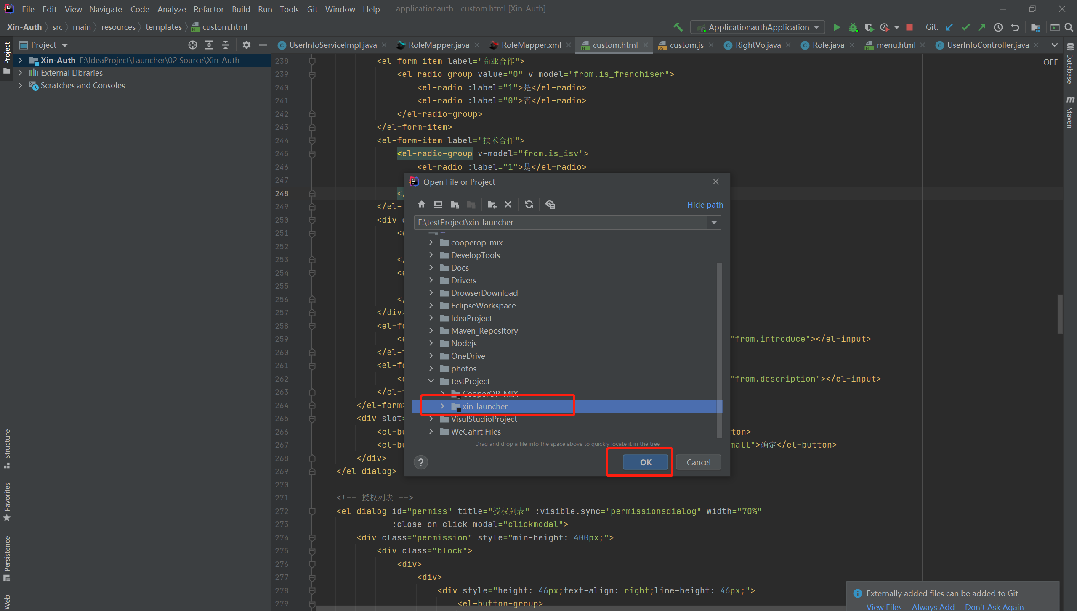
图4
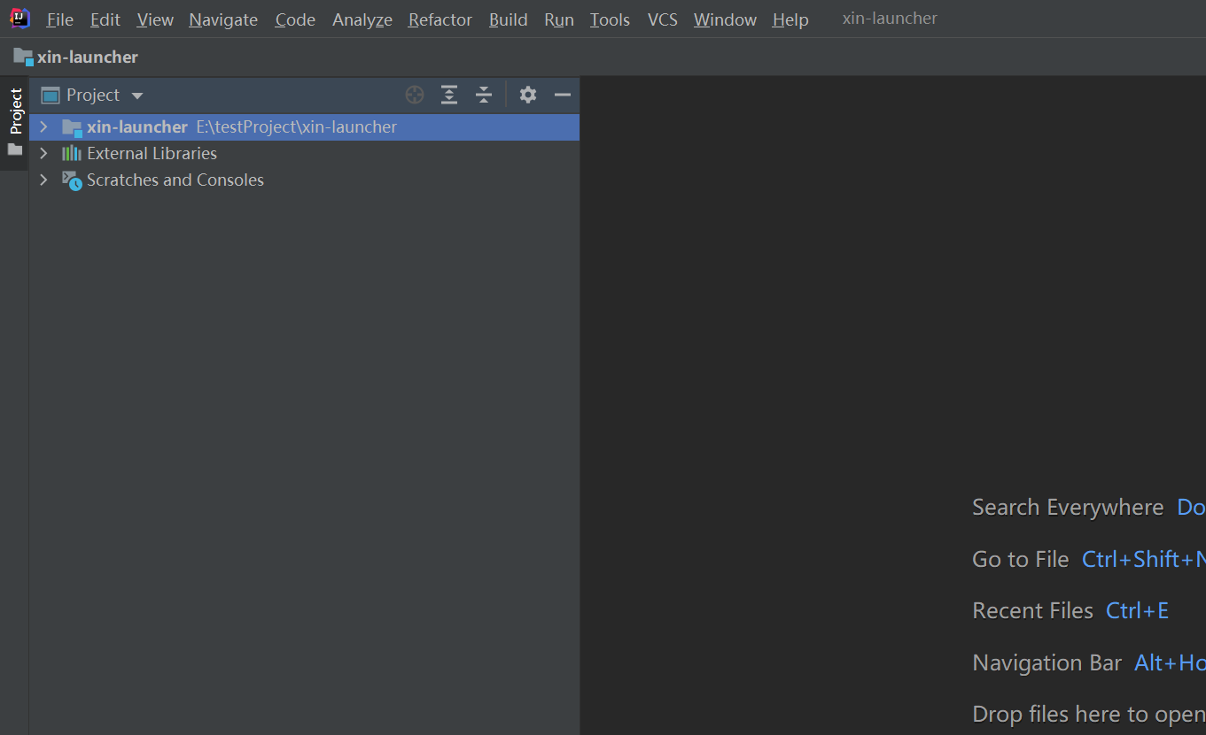
图5
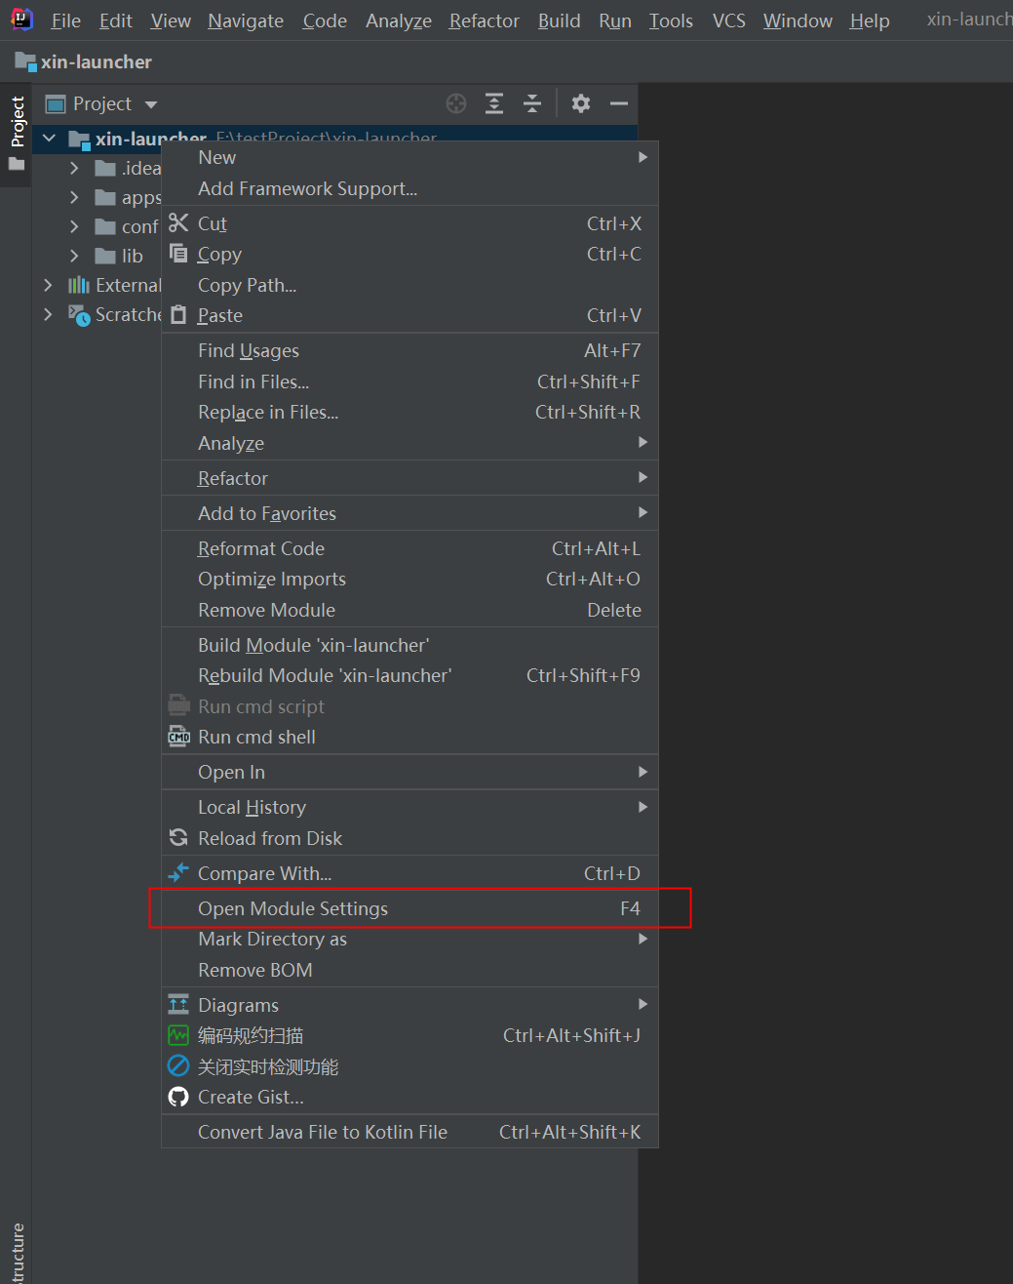
图6
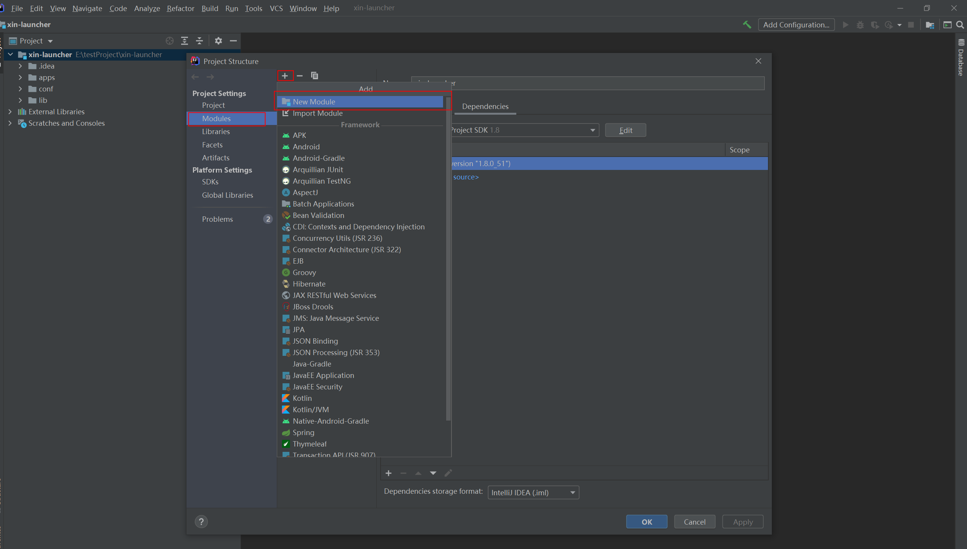
图7
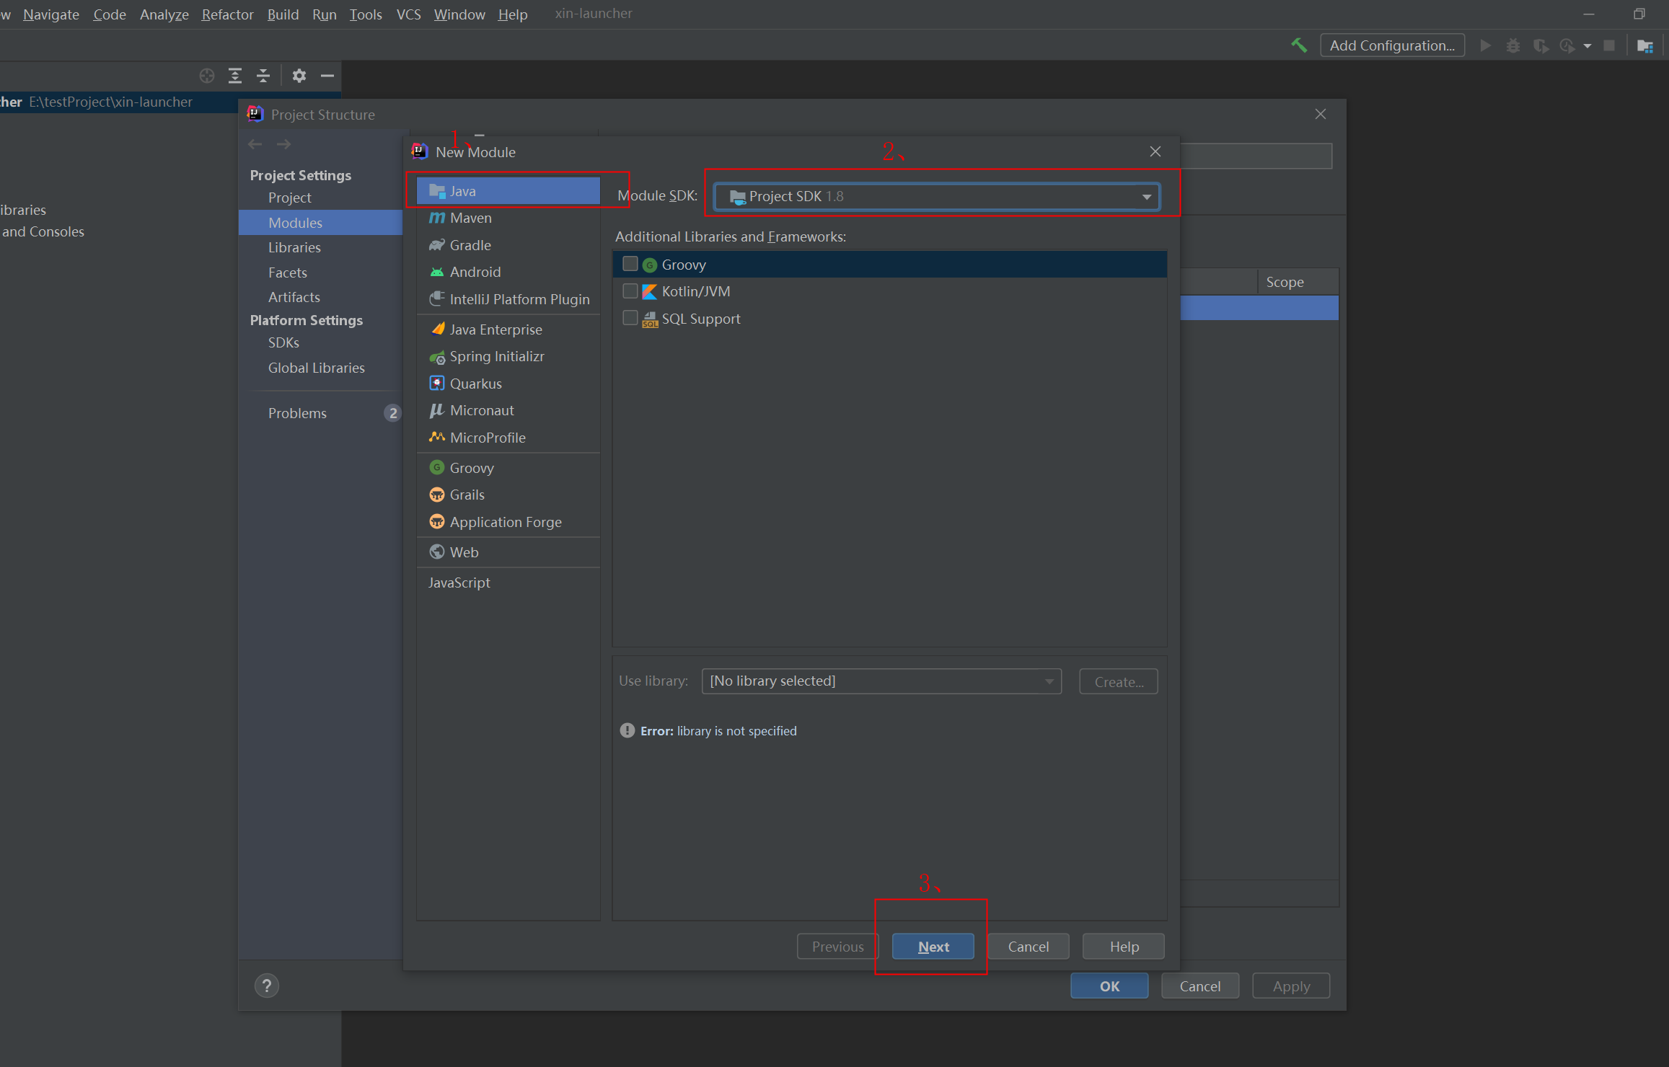
图8
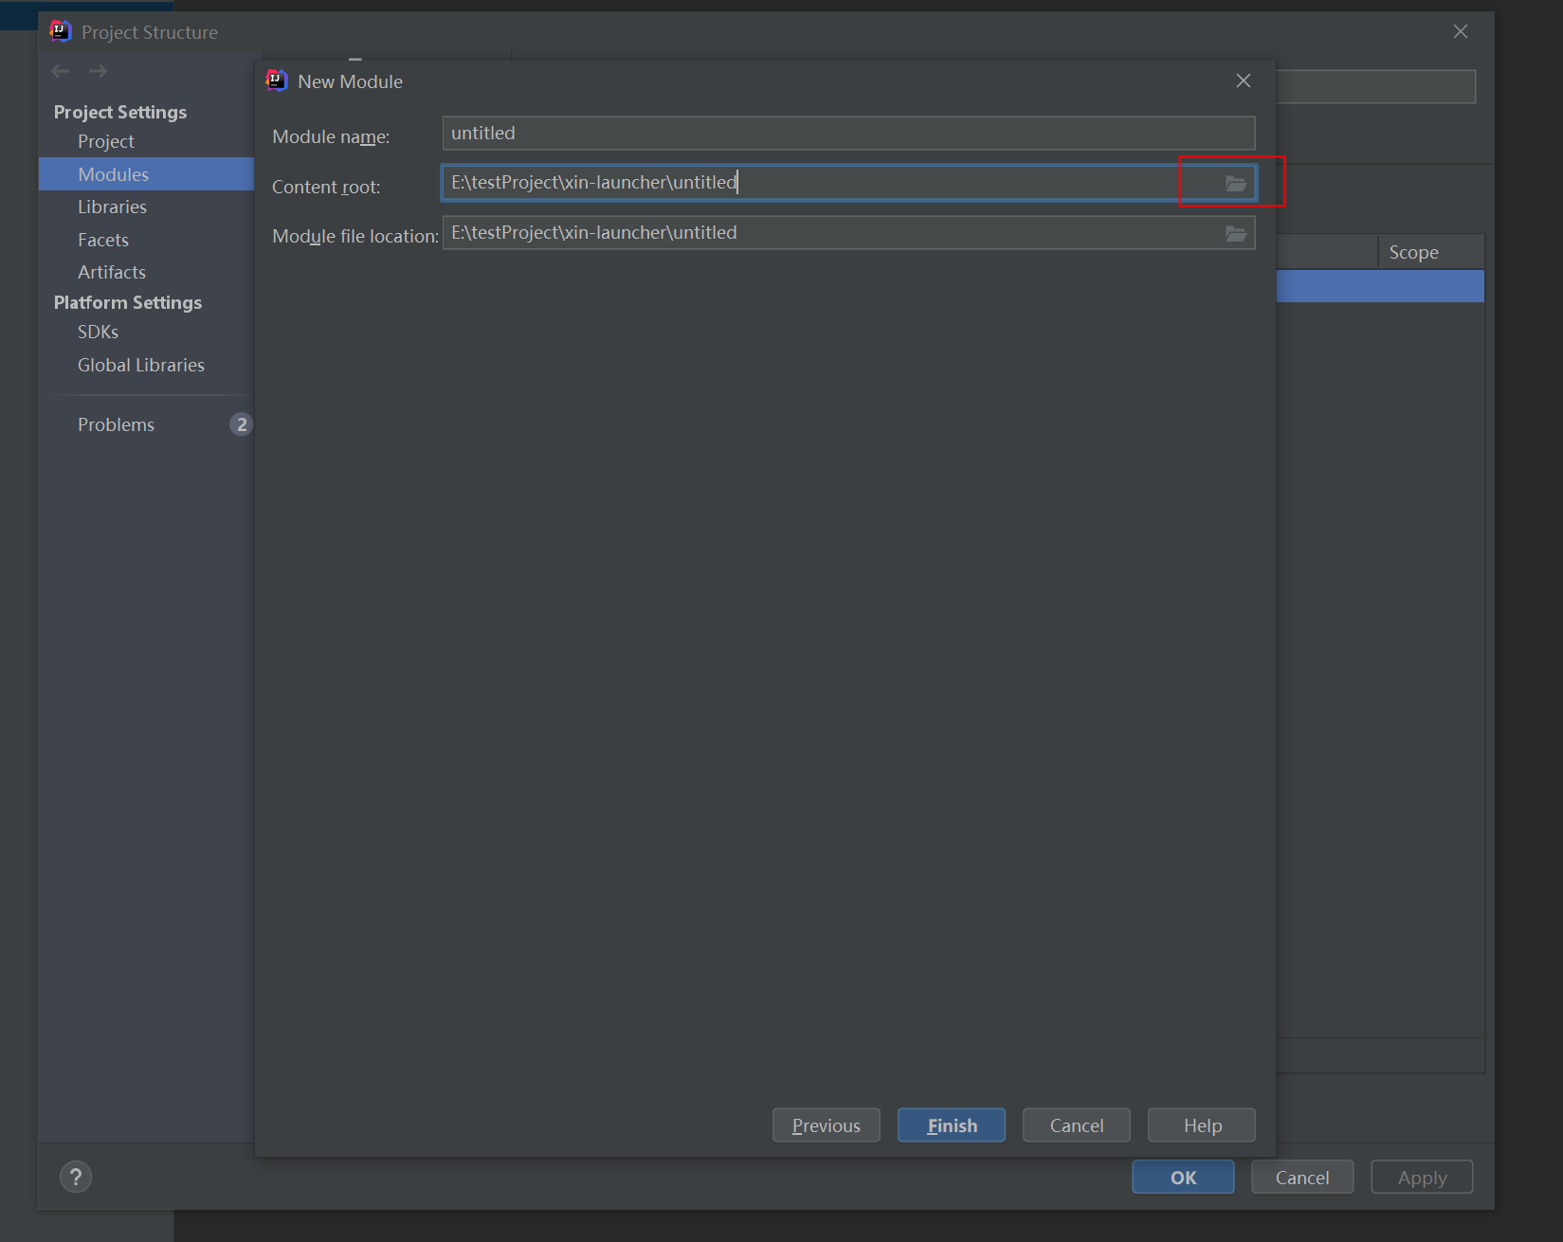
图9
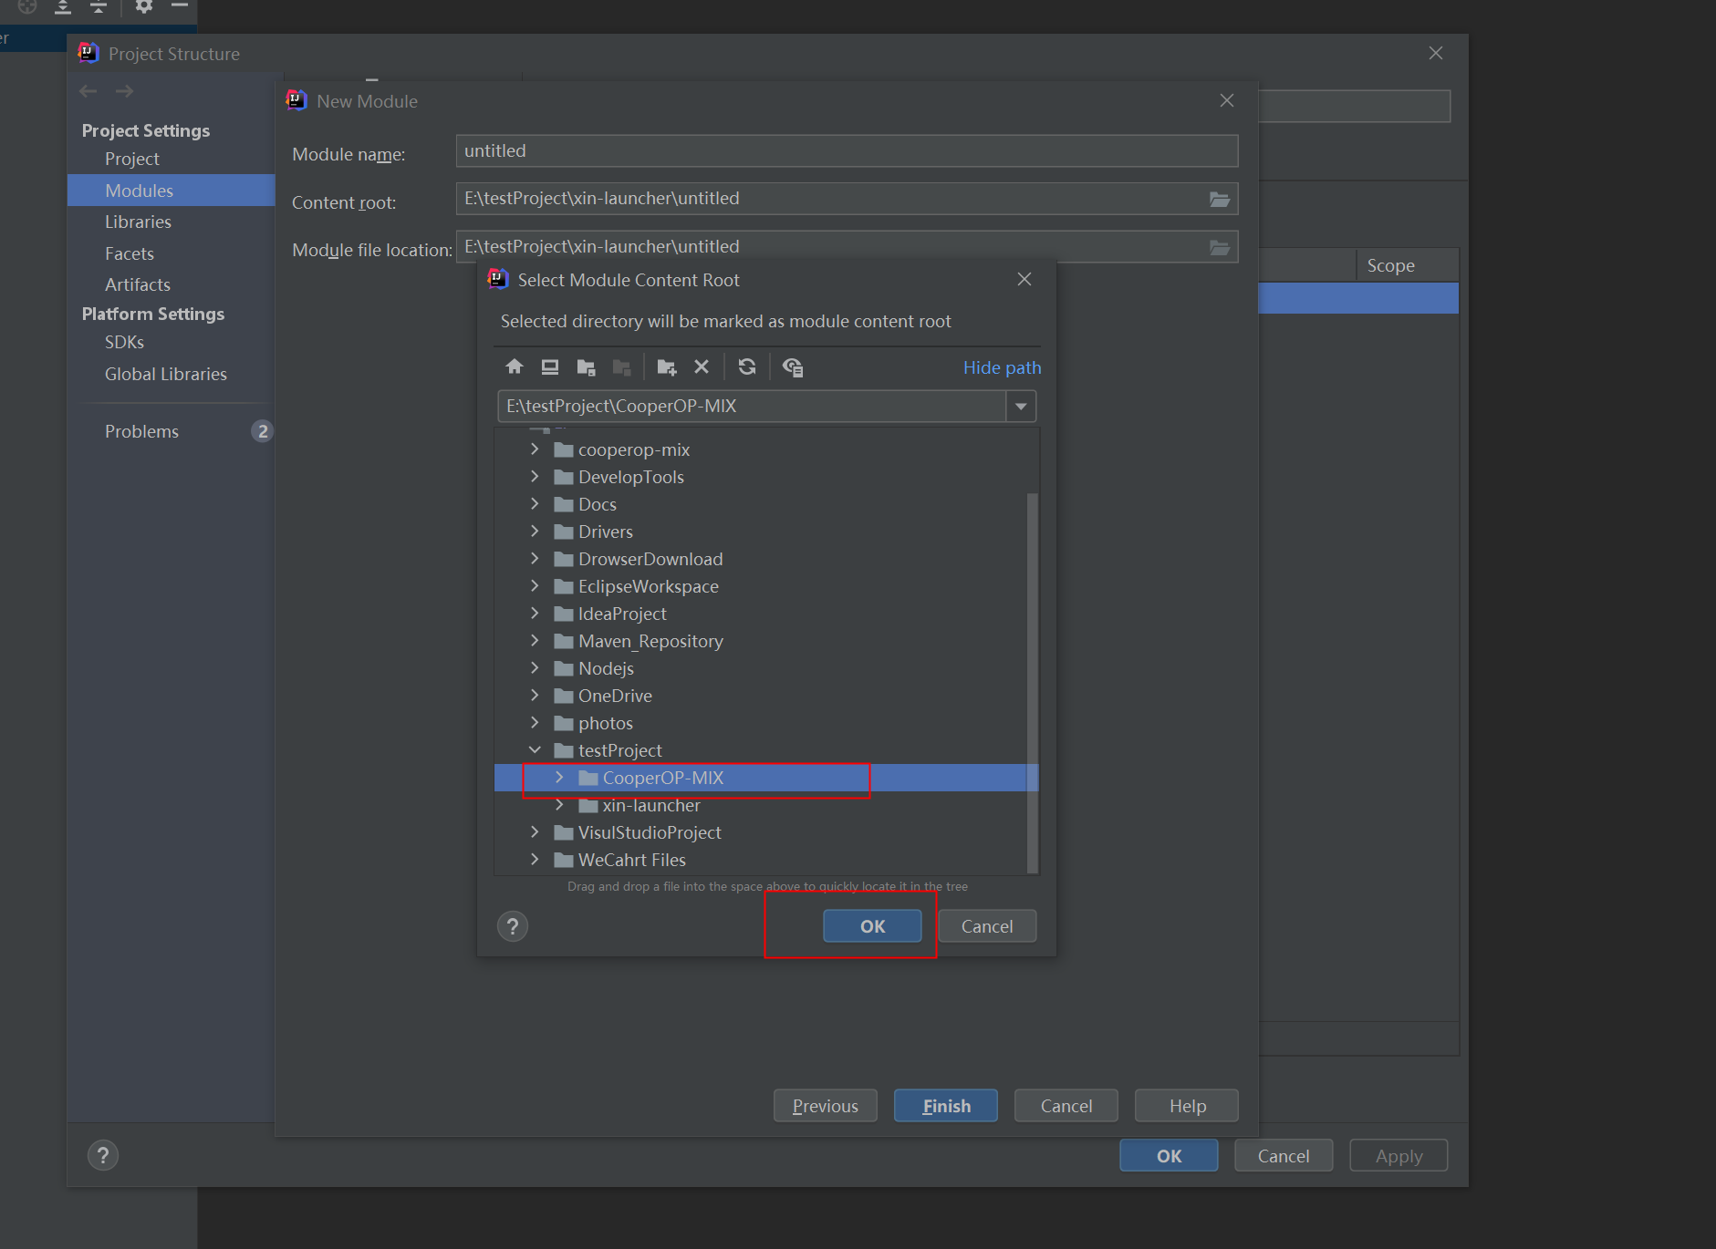图10
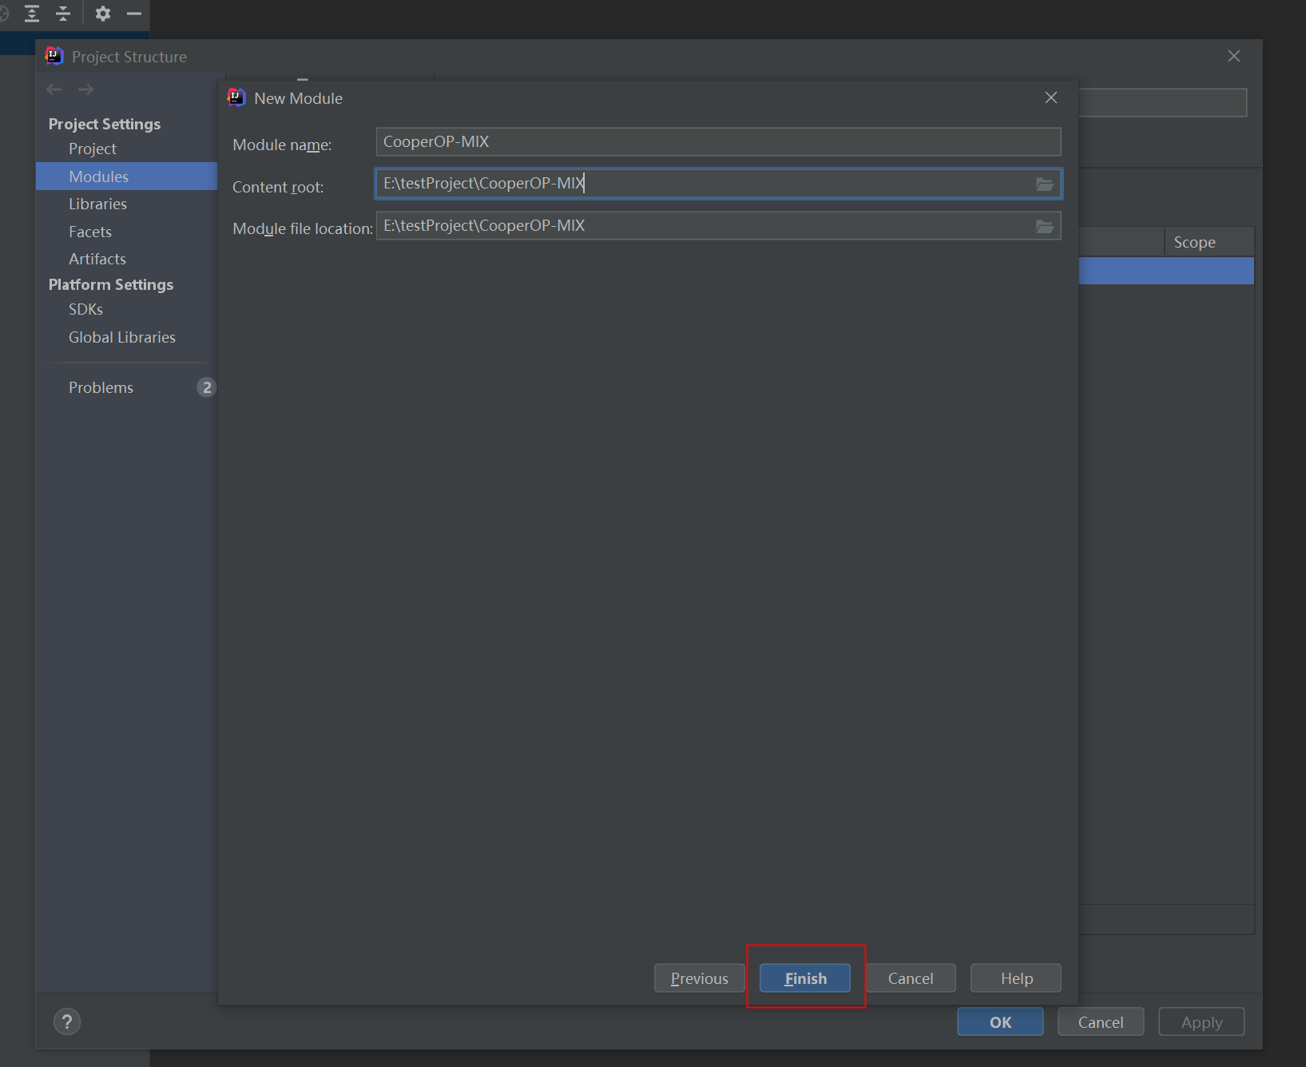图11
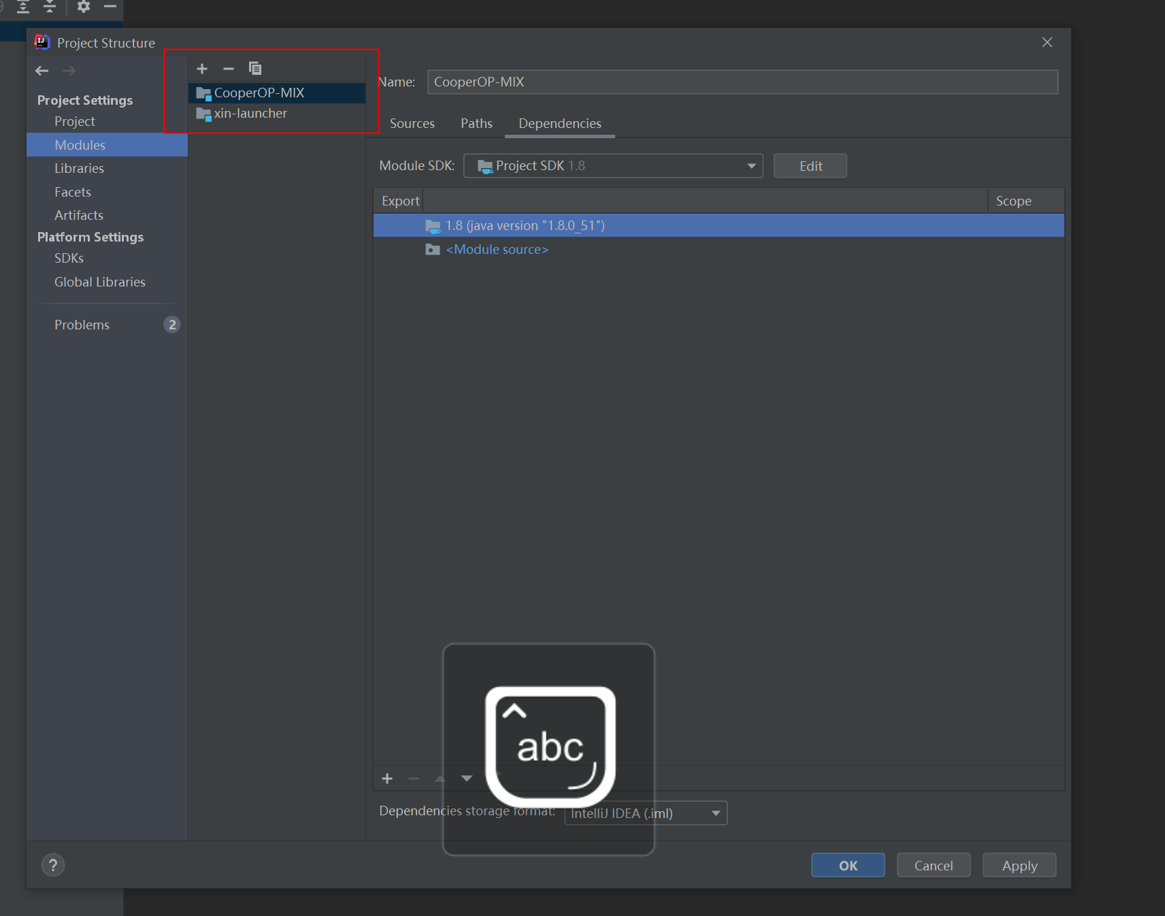
图12
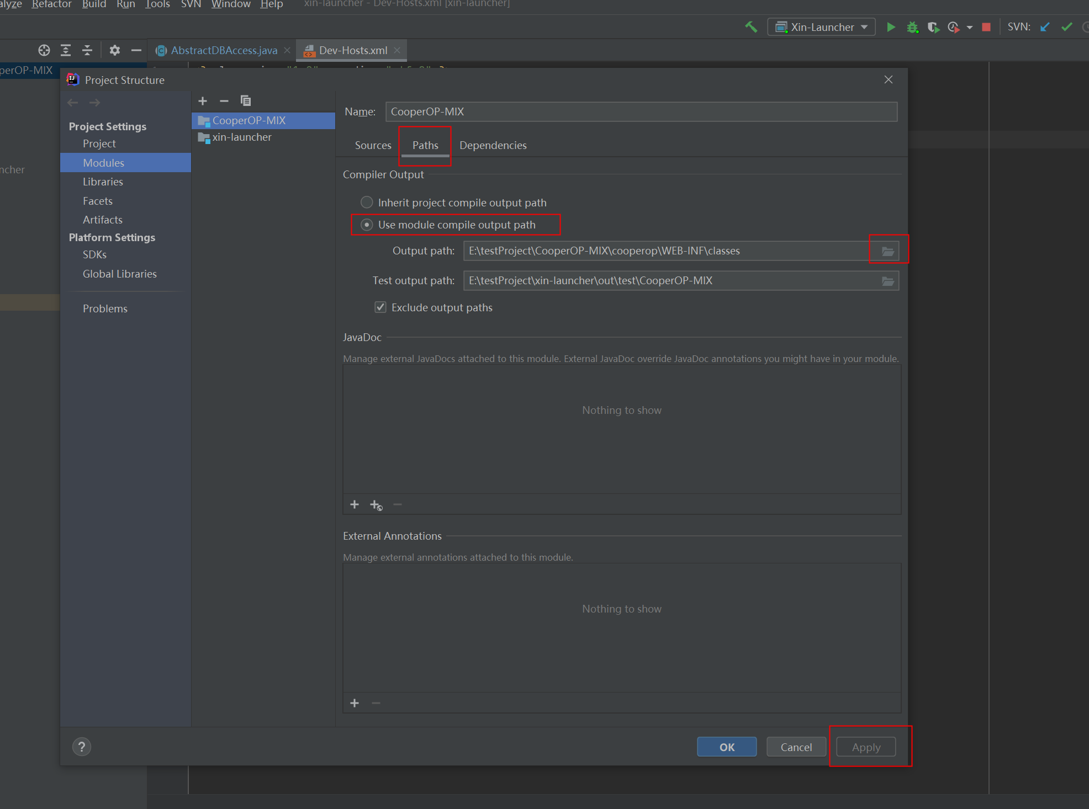
图13

- 添加依赖
选择Libraries，点击左上角的加号，选择Java（图14），选择xin-launcher文件夹下的lib，全选lib下的jar，点击ok（图15），点击xin-launcher，点击OK按钮（图16），修改名称为xin-launcher（方便区别），点击Apply（图17），重复以上步骤添加CooperOP-MIX依赖（图18），再次选择Modules选项，点击CooperOP-MIX，选择Dependencies选项，点击左下角的加号（图19），选择刚才新建的两个Lib，依次点击Add Selected，ok按钮(图20)，至此依赖添加完成
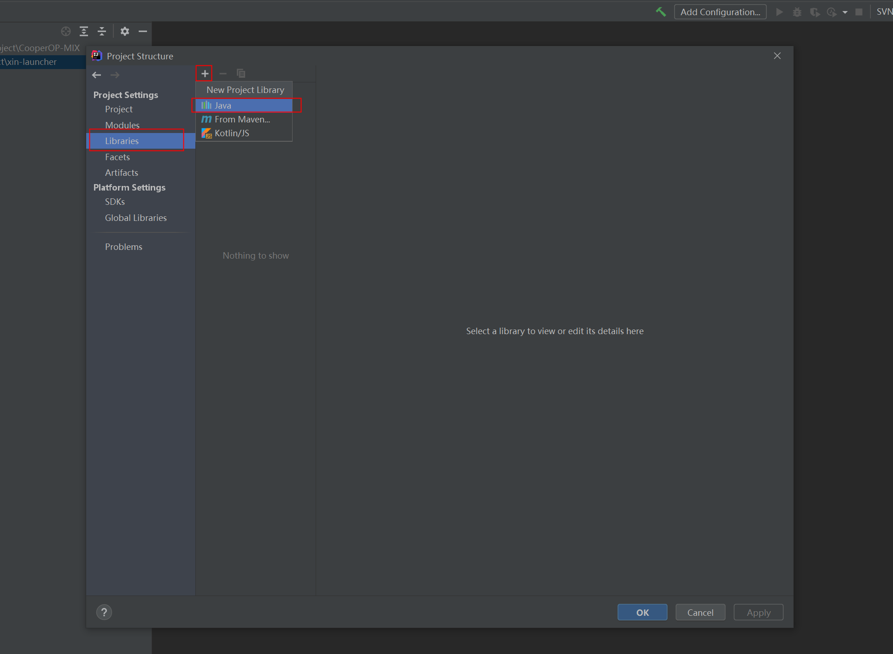图14
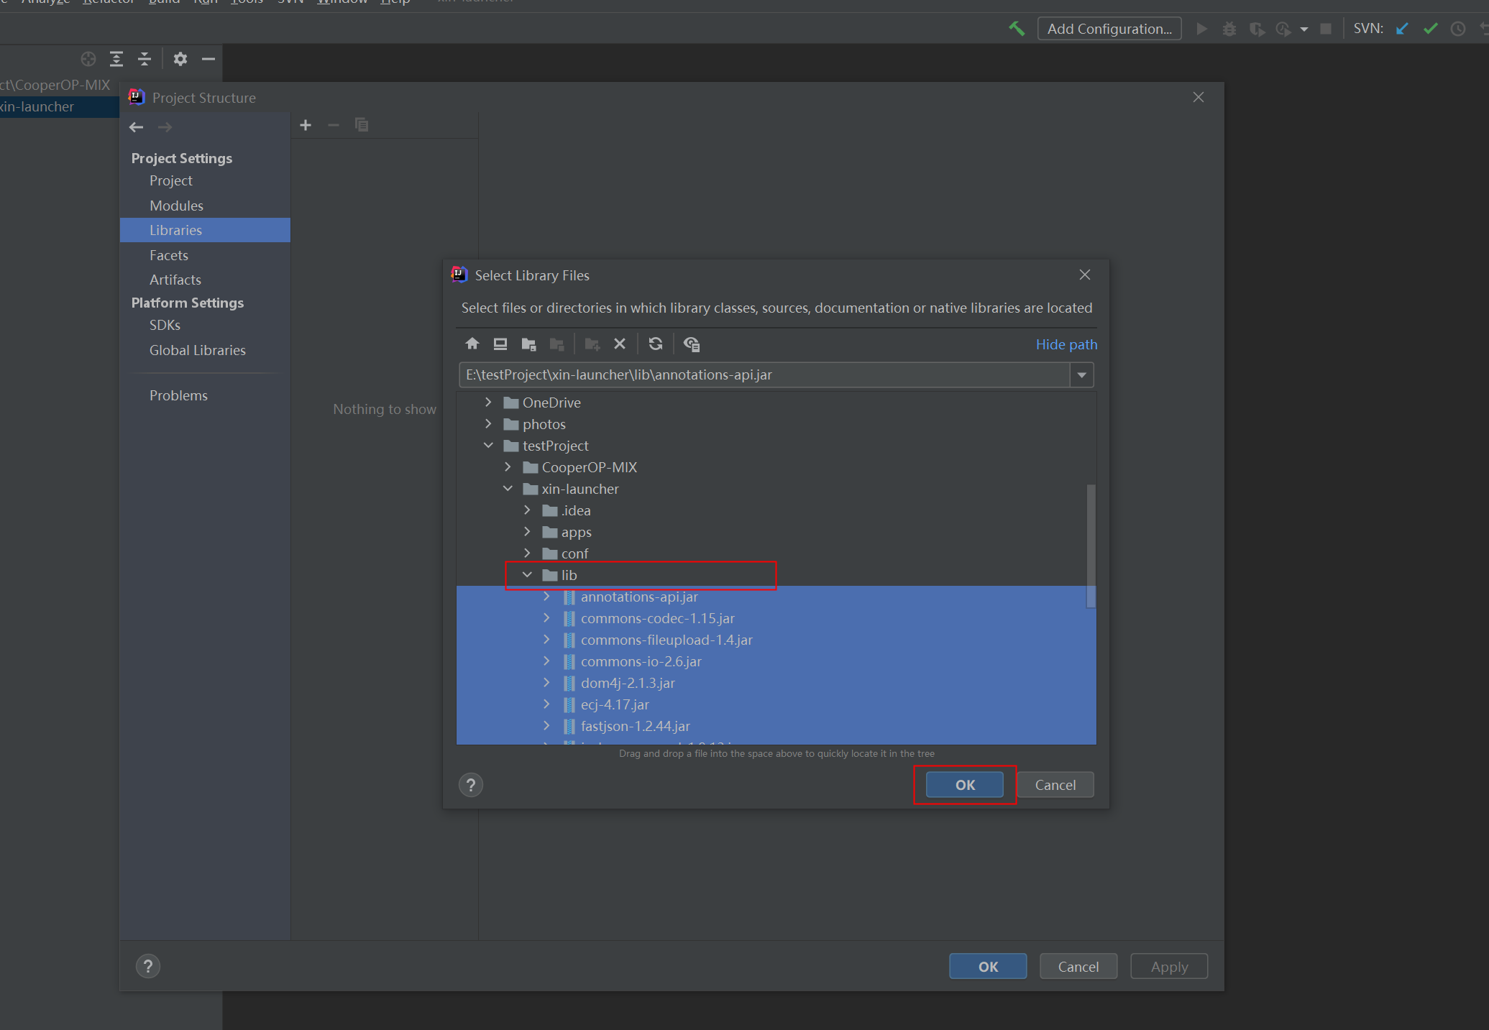图15
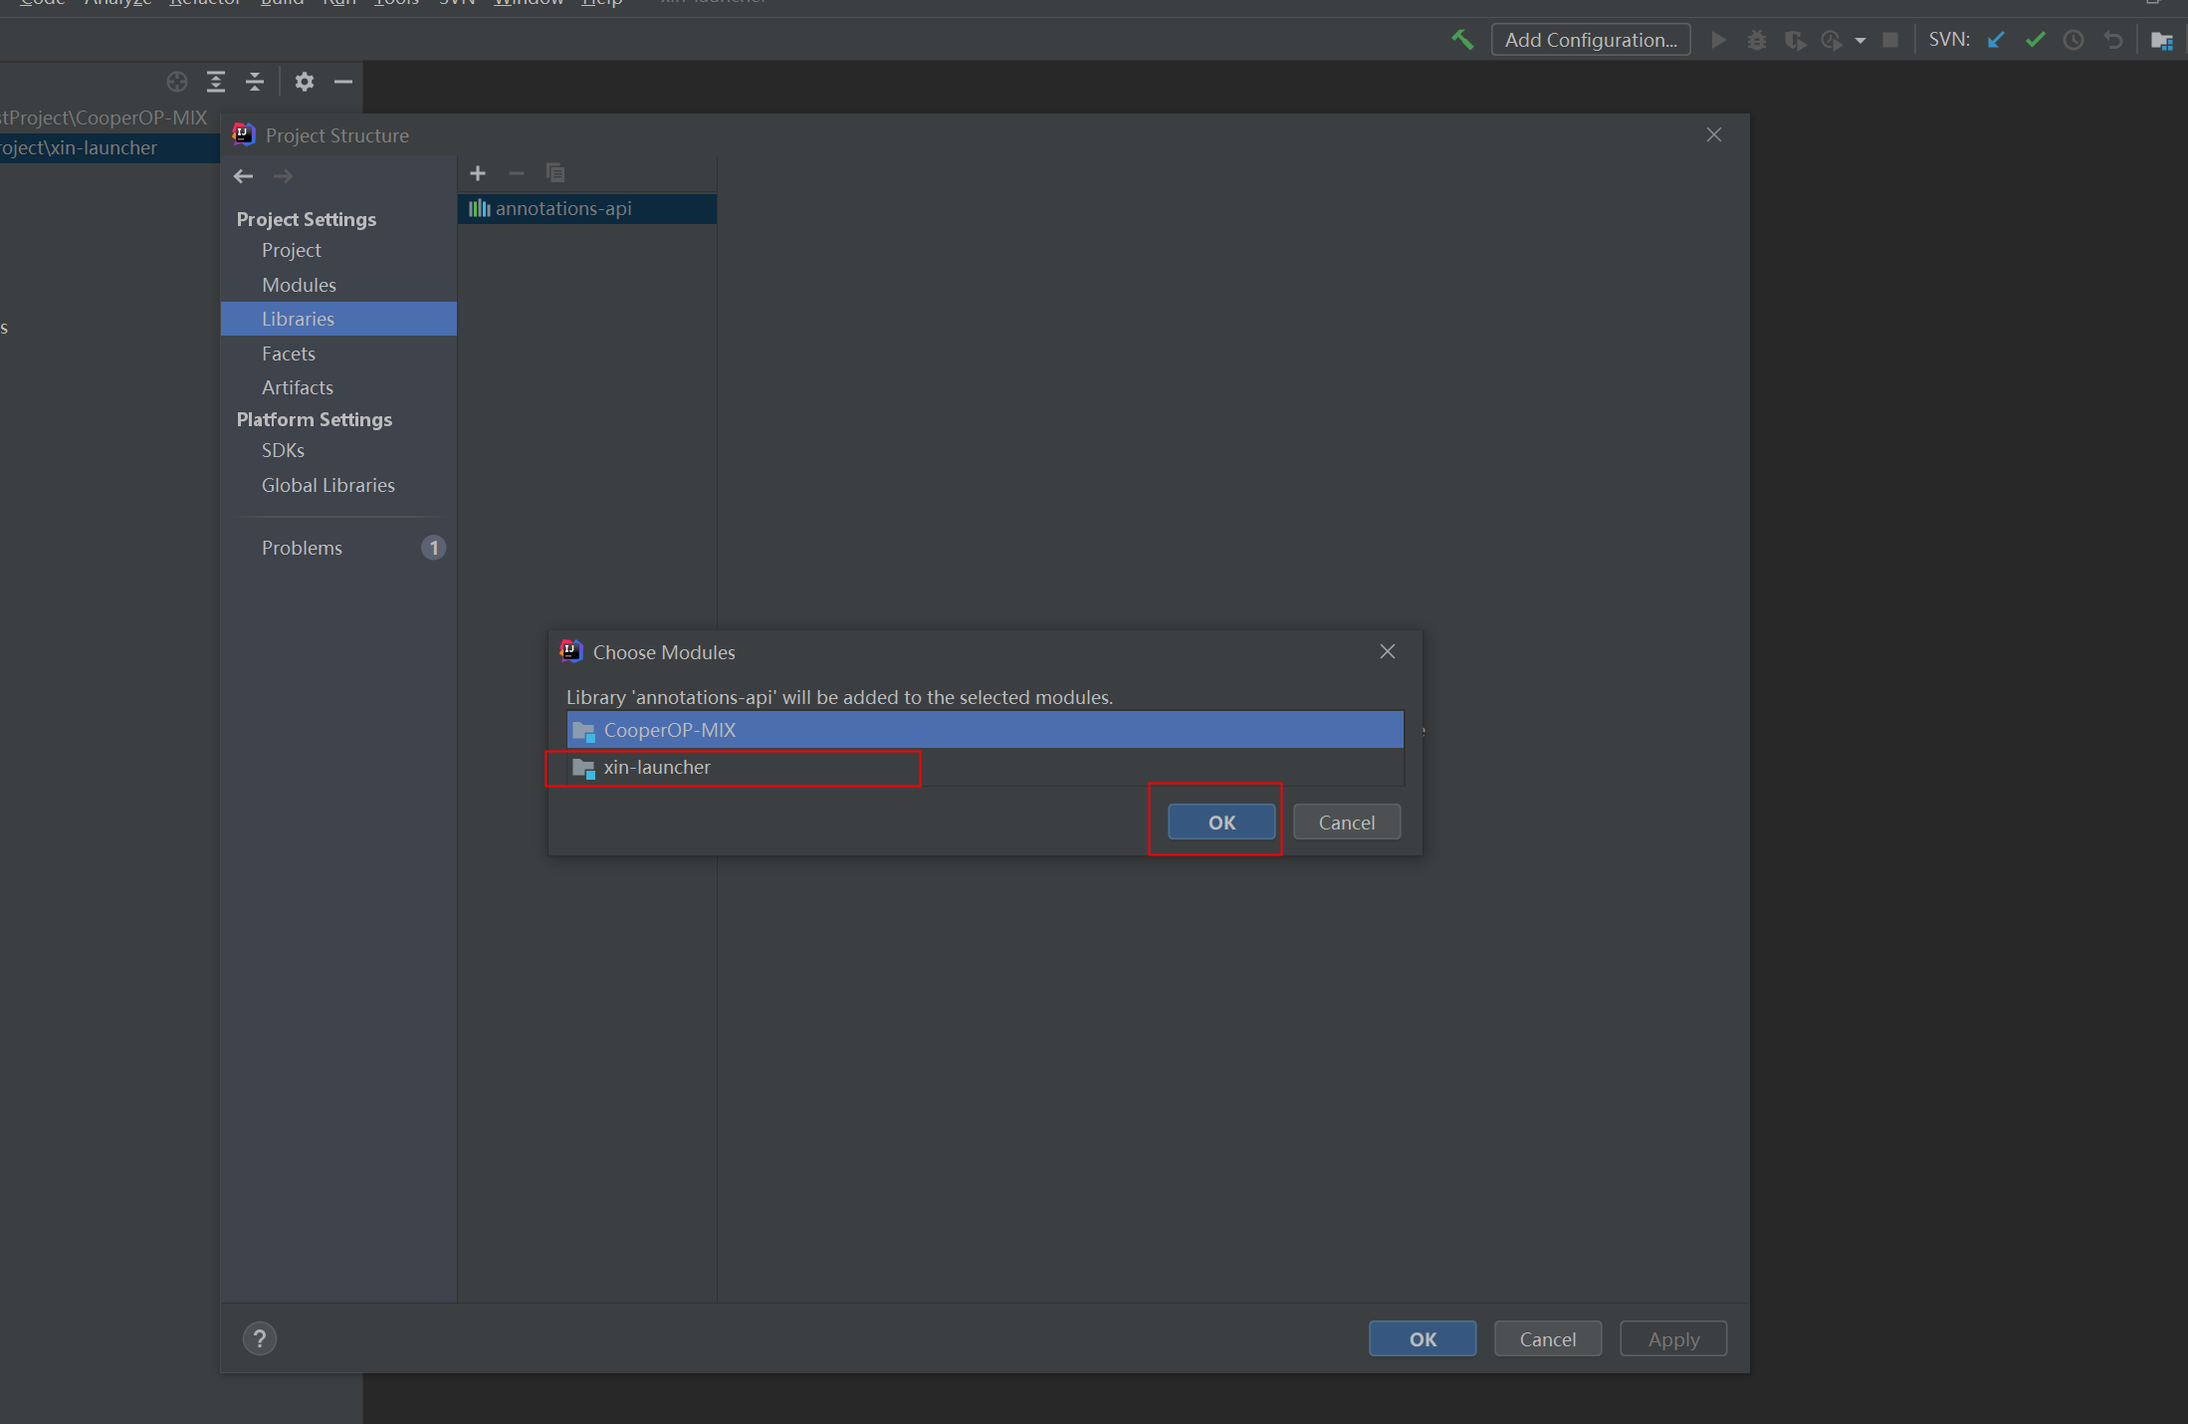
图16
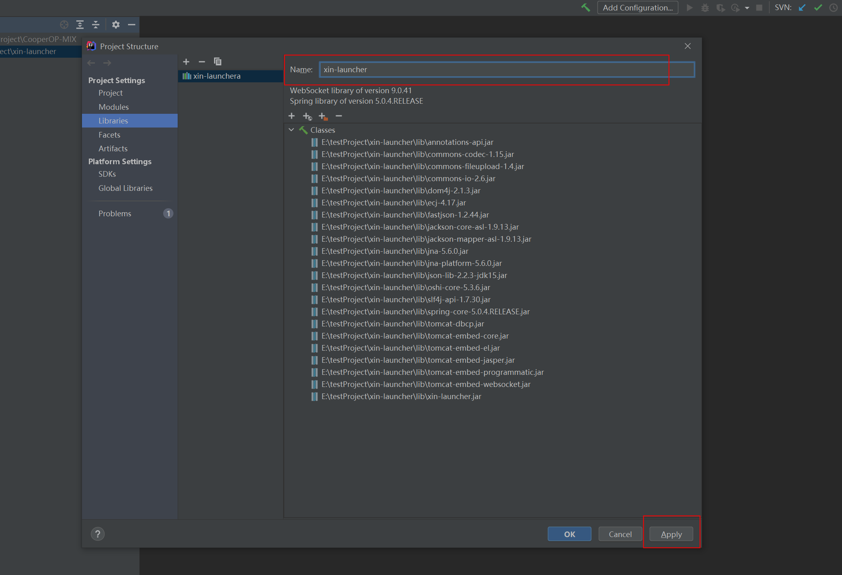
图17
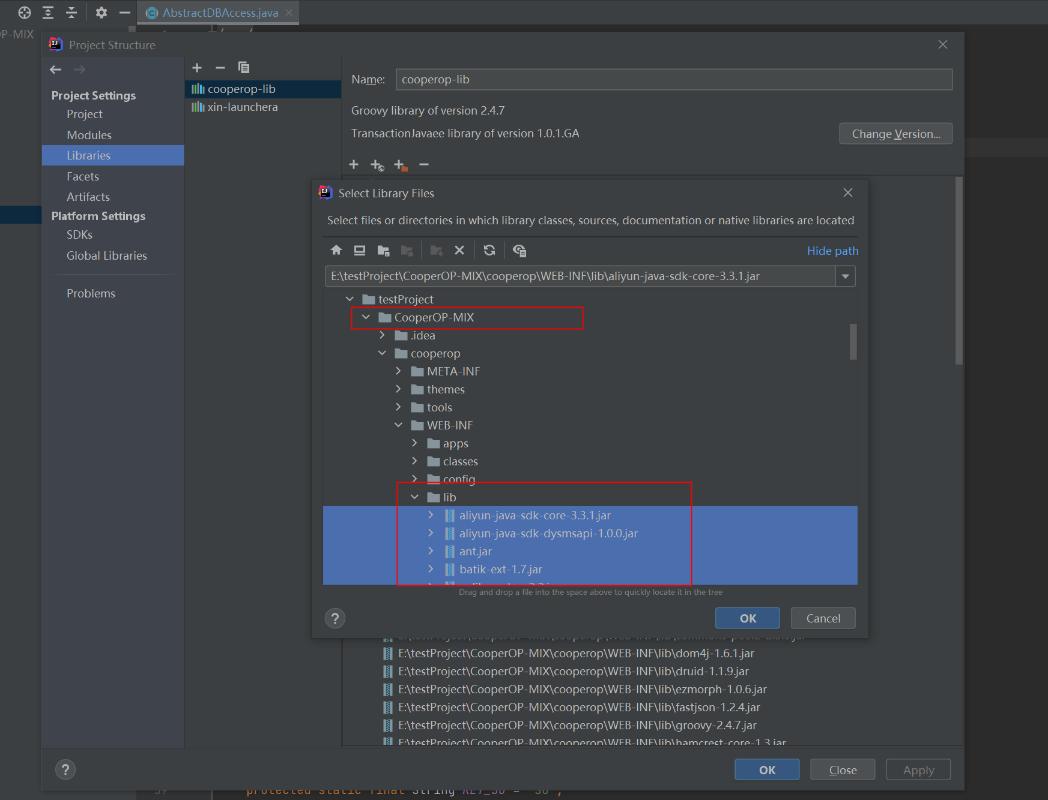
图18
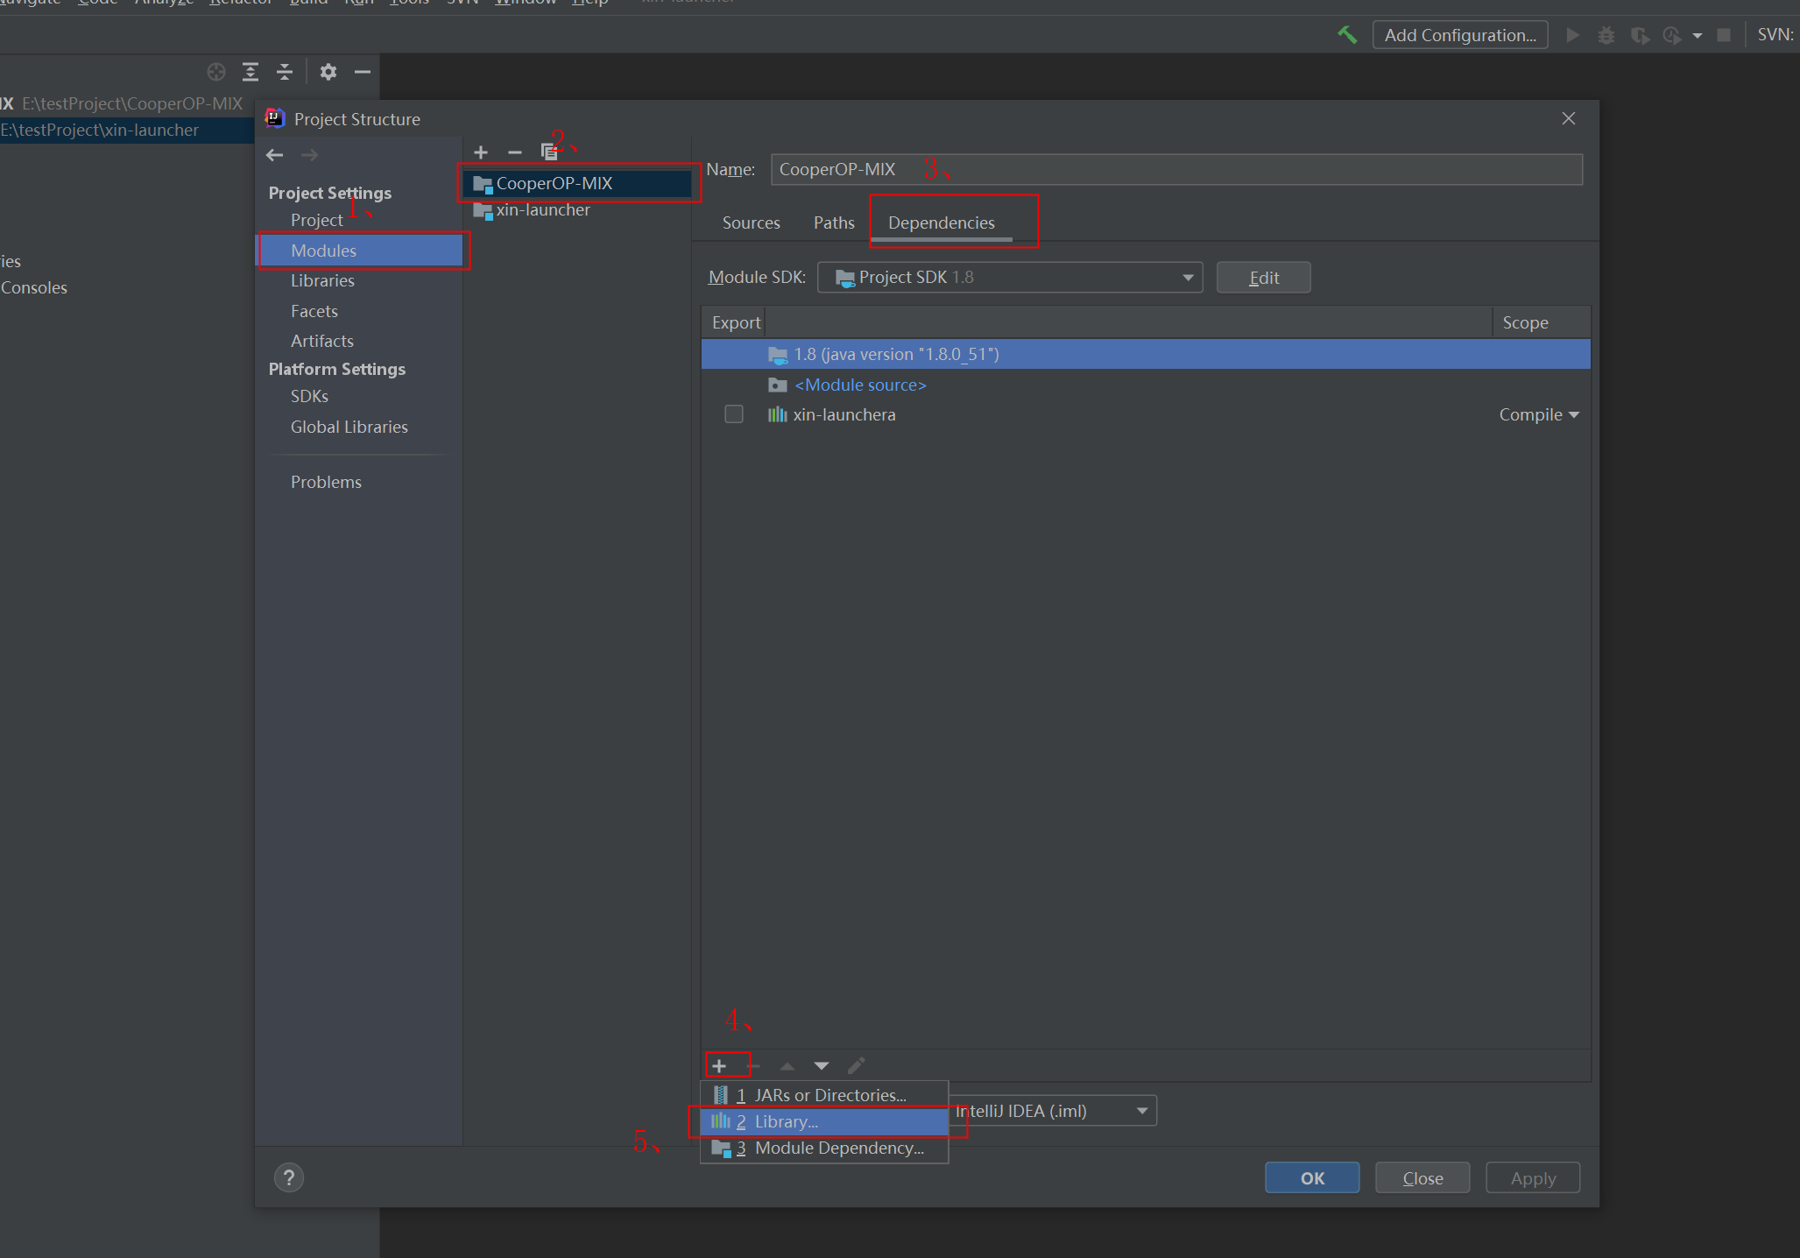图19
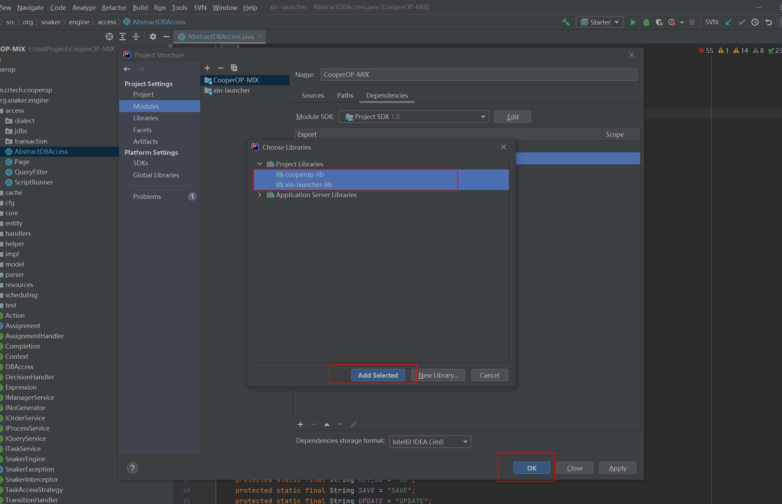
图20

- 添加启动项
点击Add configuration按钮（图21），点击左上角的加号，选择Application（图22），修改Name为Xin-Launcher（方便标识），Bulid and run下，选择SDK为Java8，cp为xin-launcher，点击Main class输入框后的按钮弹出搜索框（图23），搜索Start，选择cn.crtech.xin.launcher.Starter方法，点击ok（图24），在Program arguments，输入-Dxin.dev=1，修改Working directory为Xin-Launcher项目所在目录，点击，Apply，点击OK（图25）
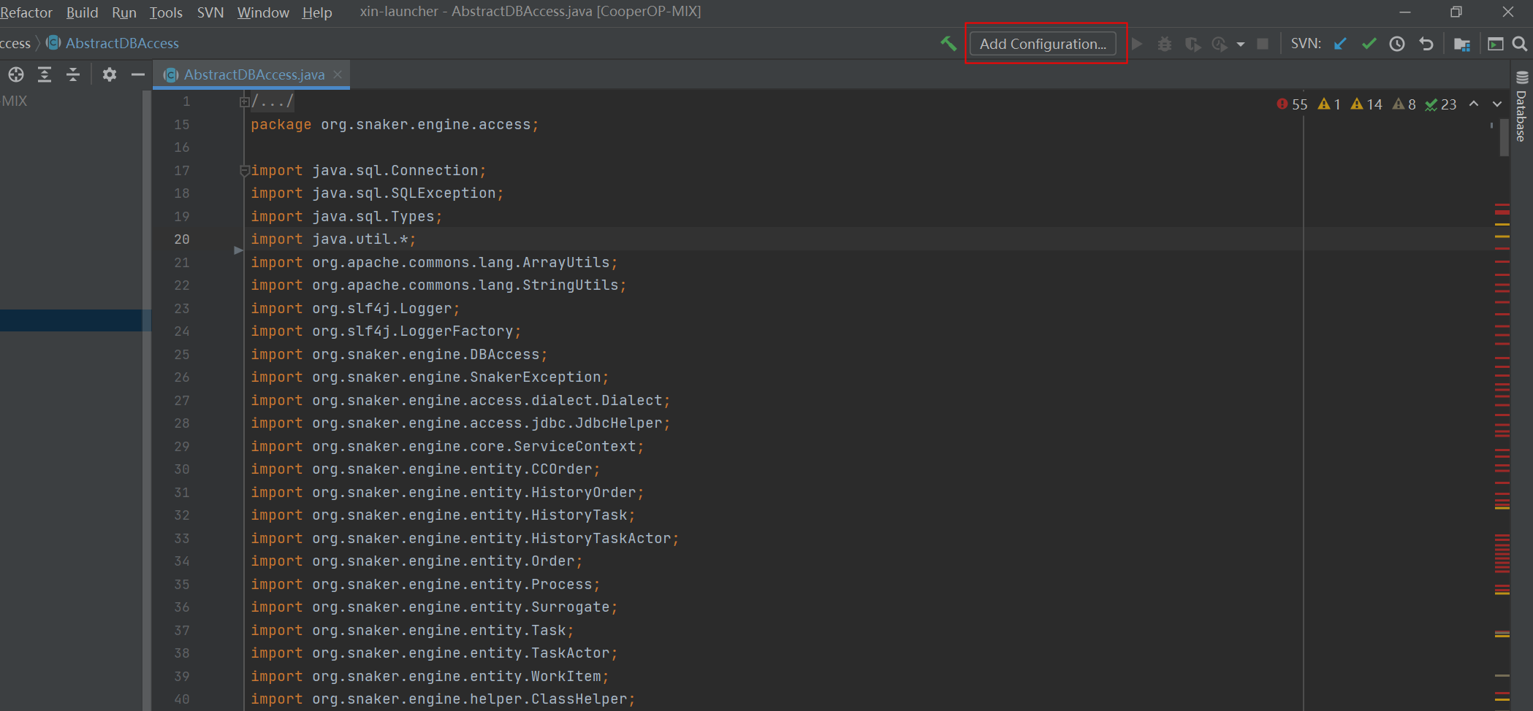
图21
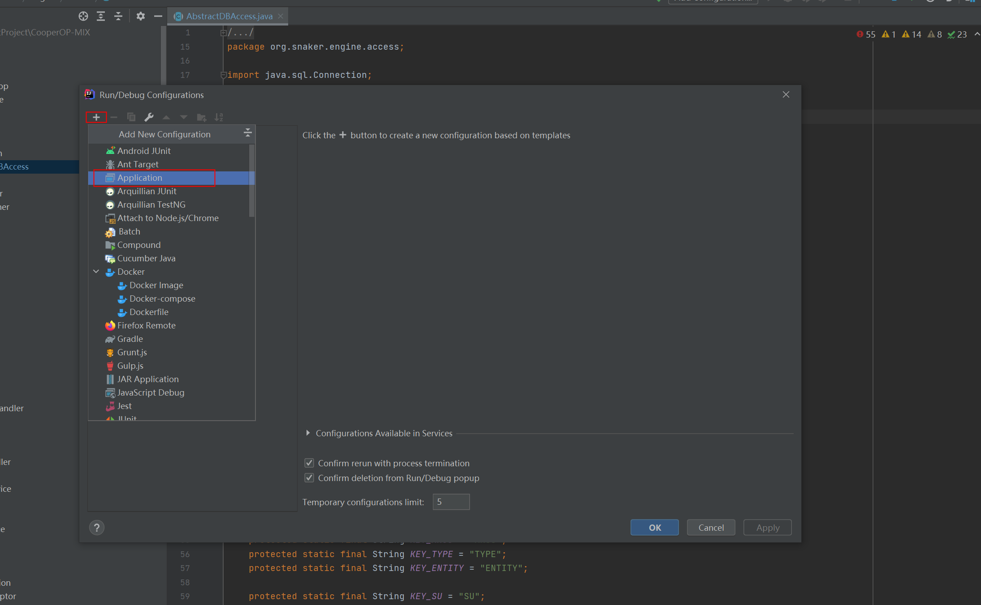图22
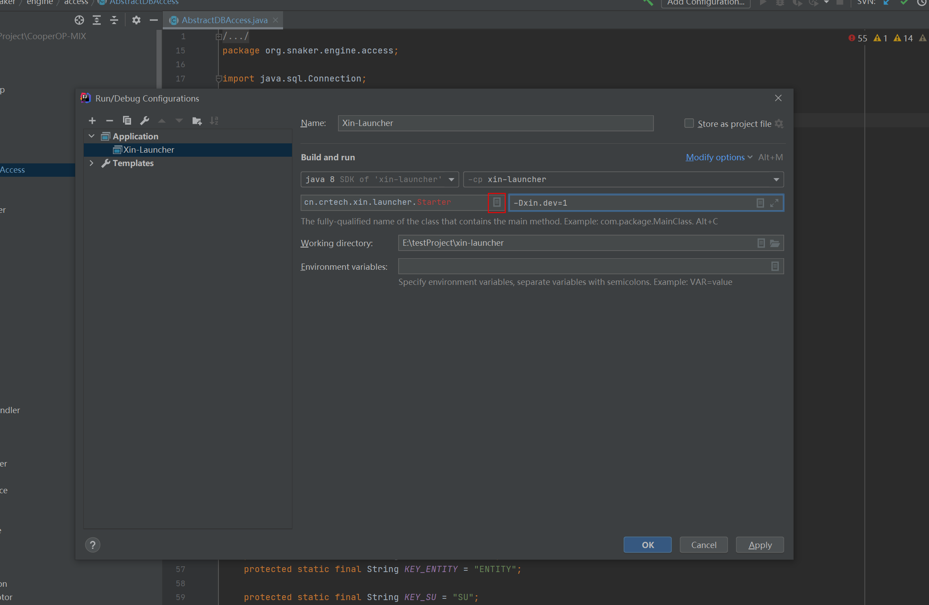
图23
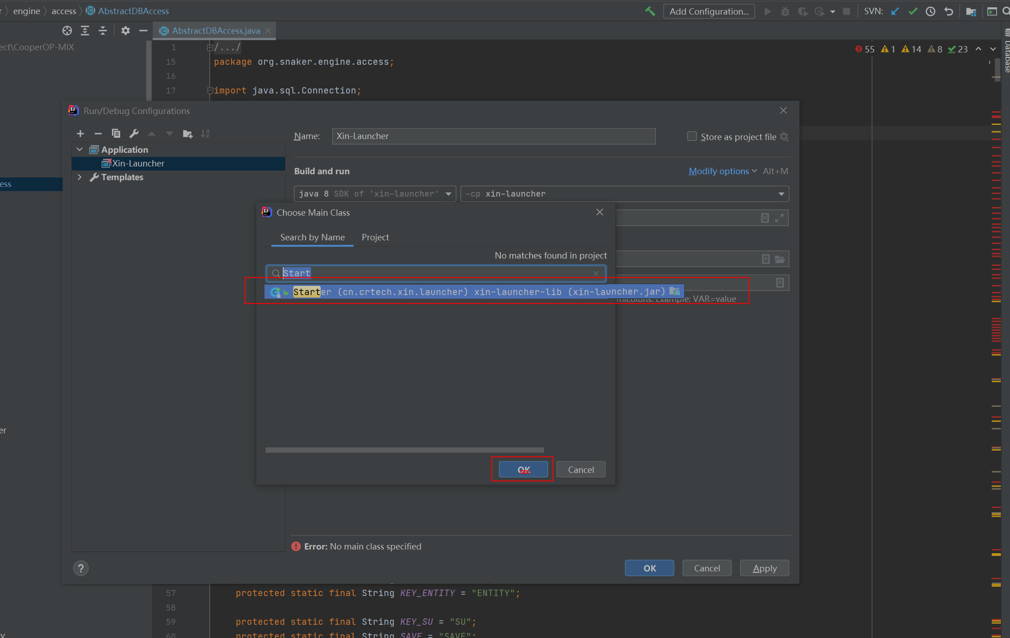
图24
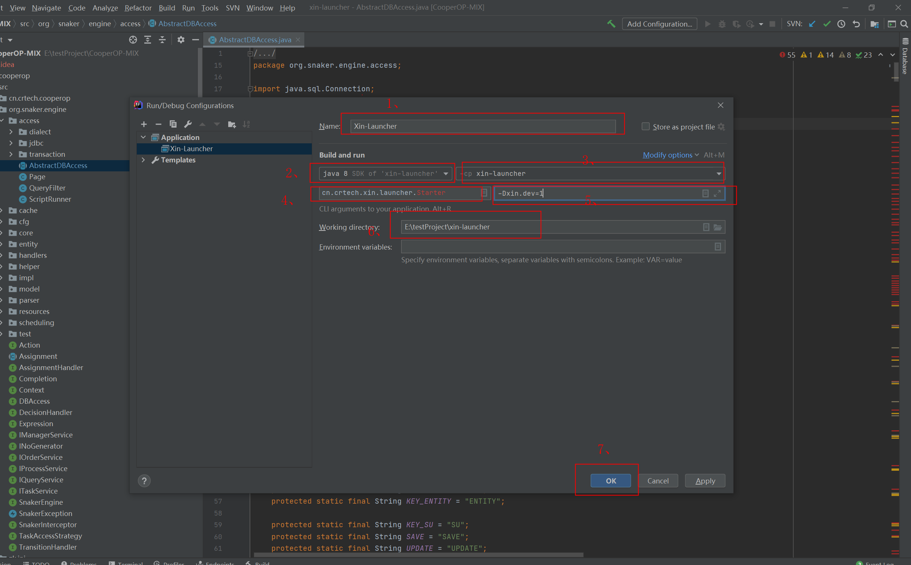
图25
- 修改Hosts
打开xin-launcher项目下conf文件夹中的Dev-Hosts.xml，修改docBase为CooperOP-MIX的项目部署文件夹（如图26）
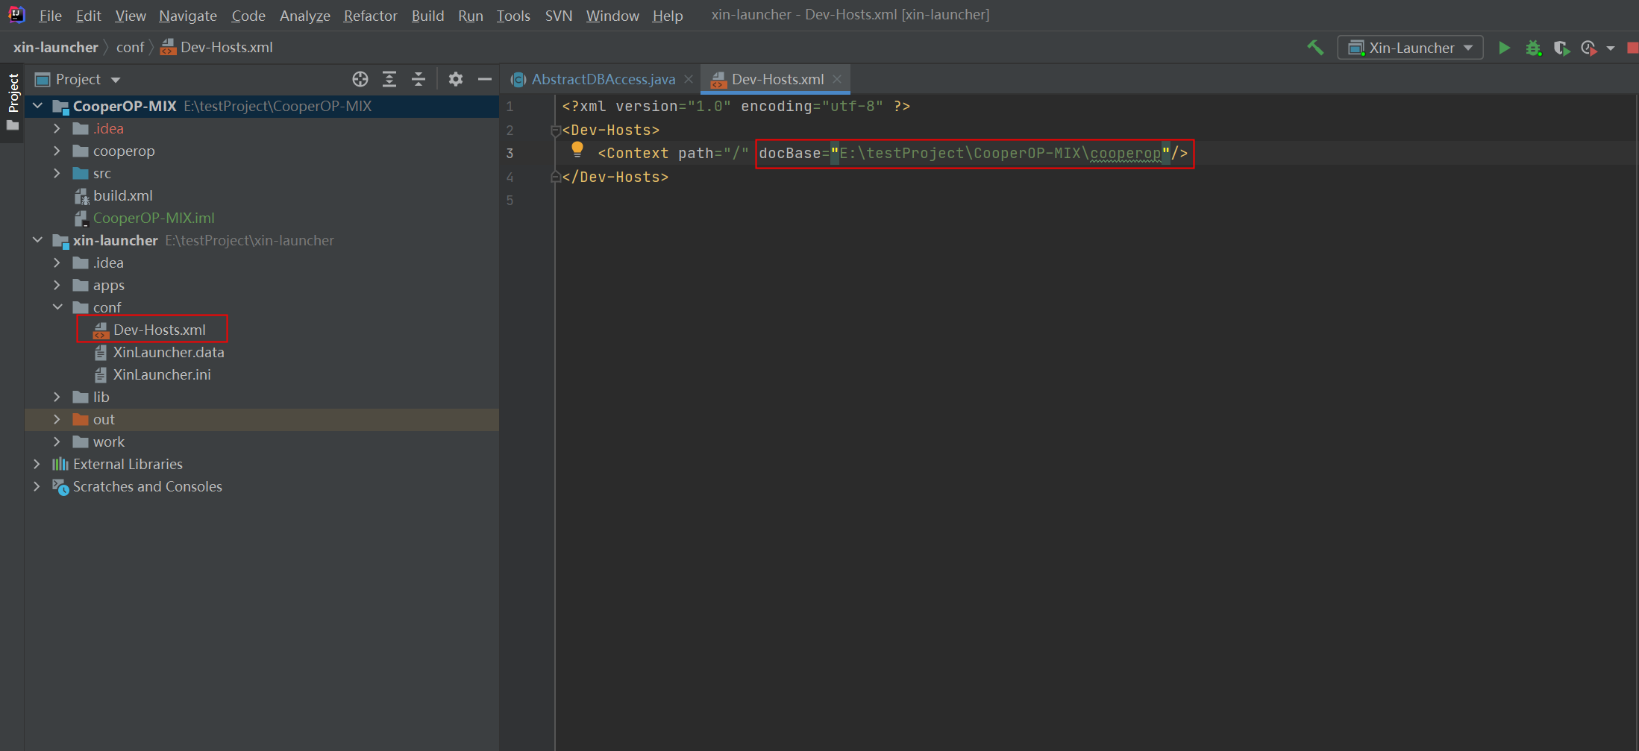
图26
- 启动
点击debug按钮启动项目（图27），打开浏览器访问localhost:8080，访问成功如：图28
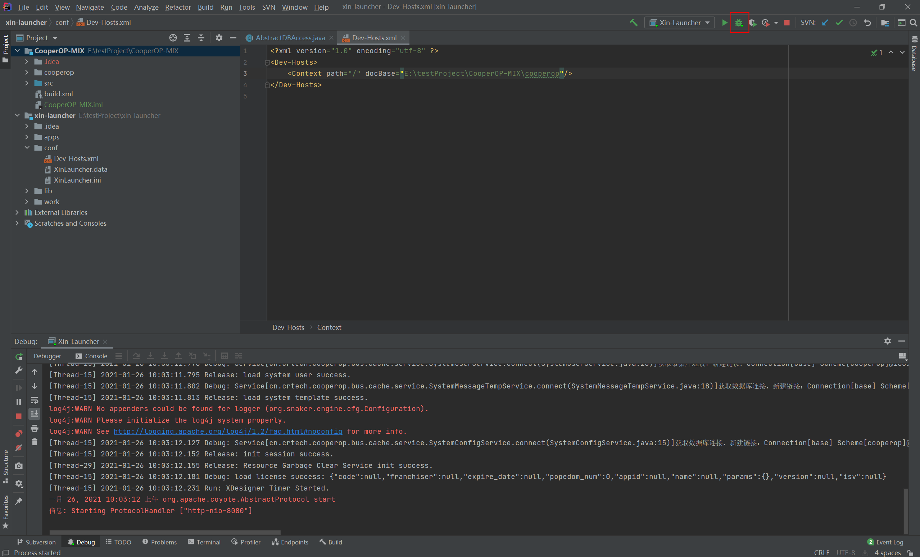
图27
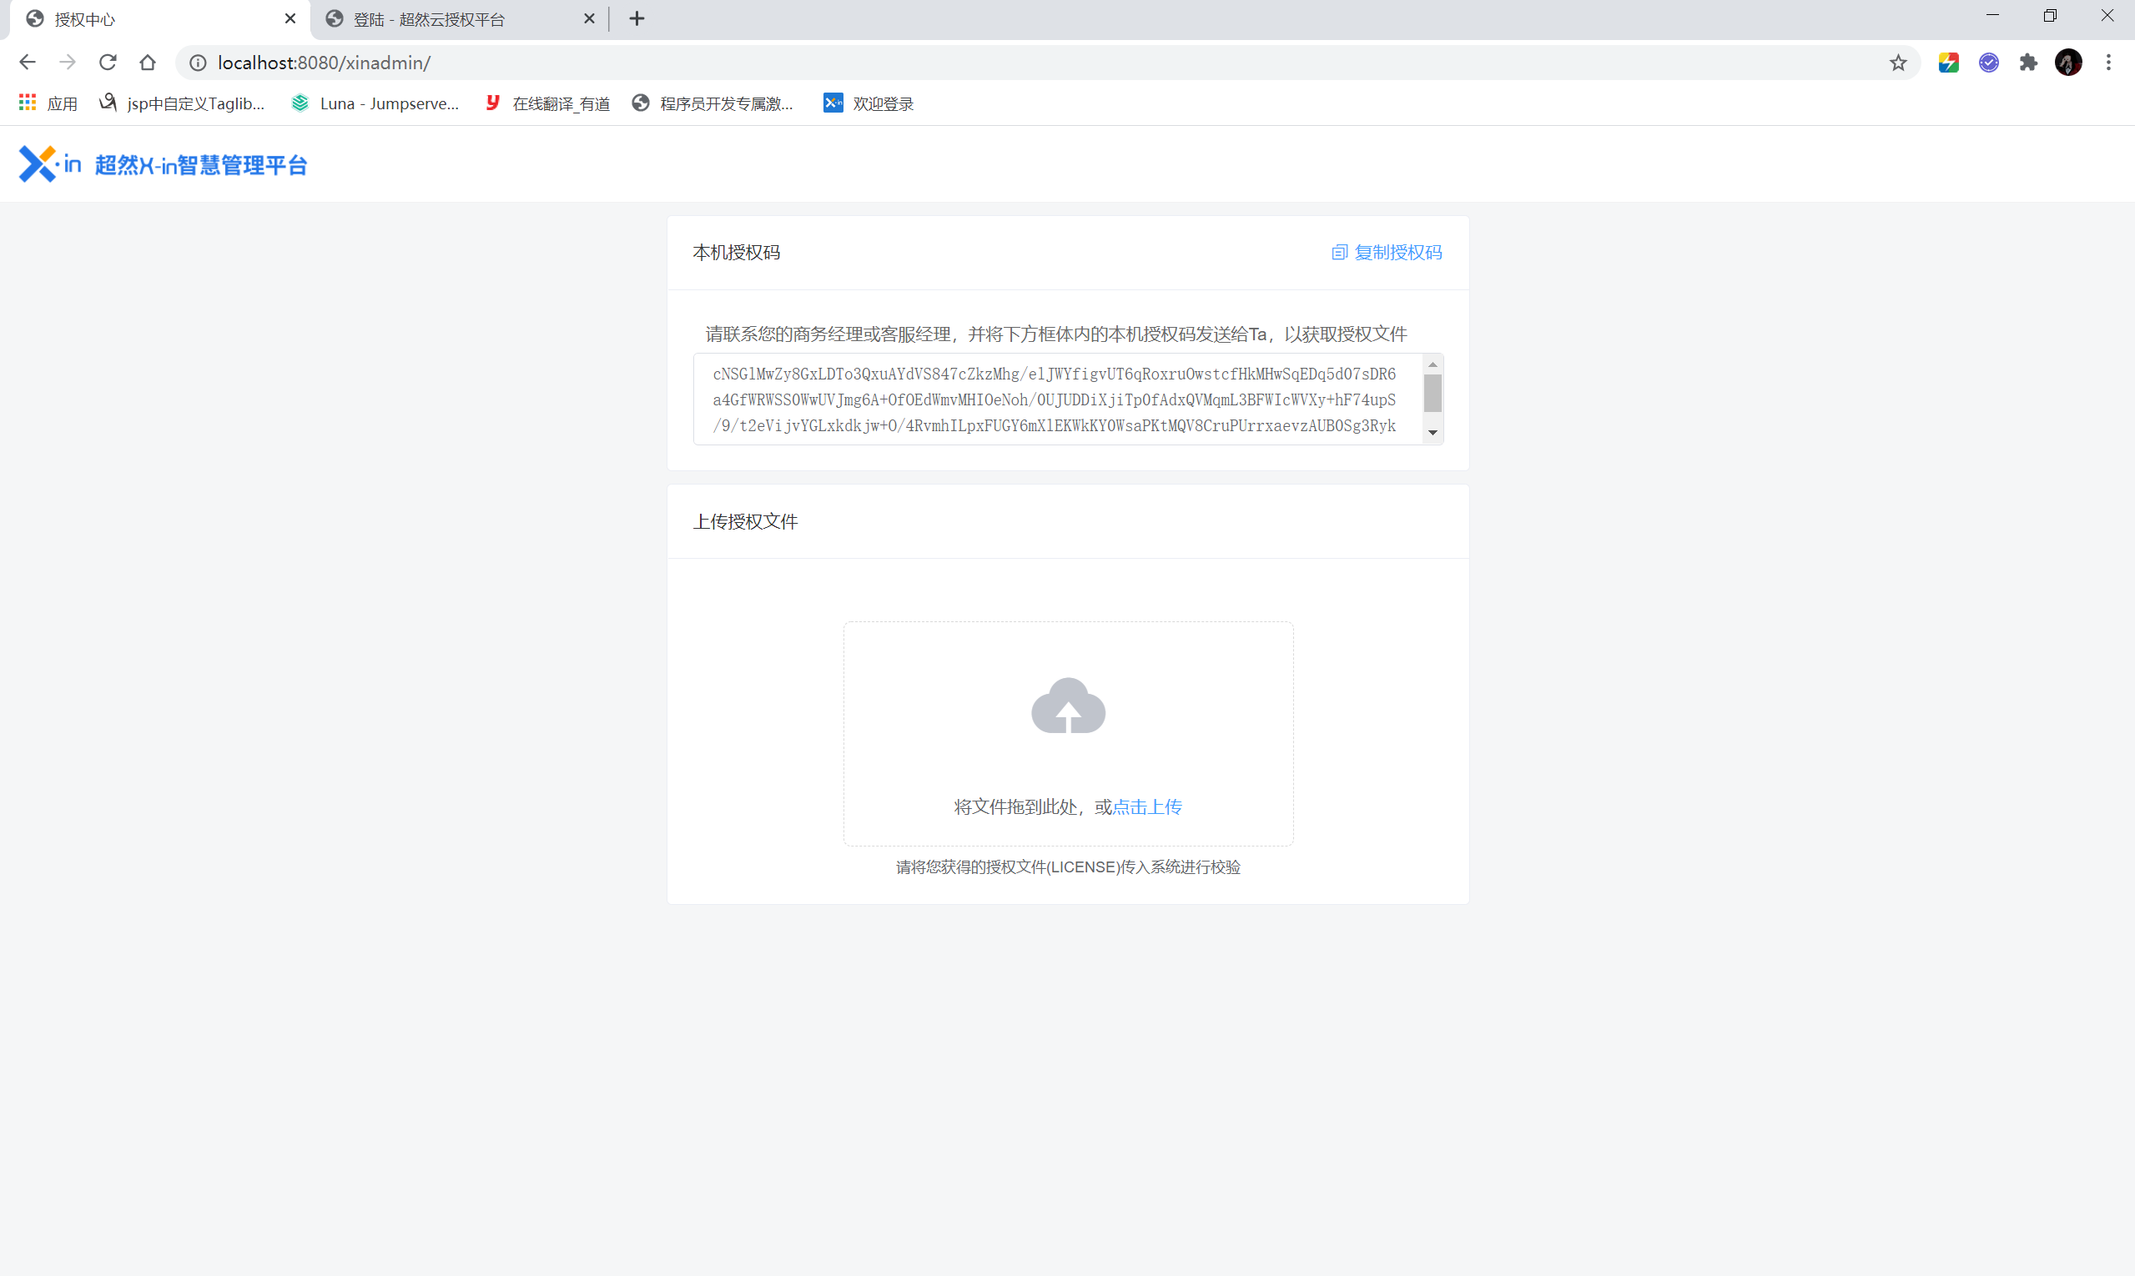
图28

